Методическая разработка урока на основе решения кейса: «Фата-Моргана».
Учитель физики
МОУ лицей №3 г. Воронежа
Неретина И.В.
Учитель предлагает учащимся кейс, содержащий информацию по теме «Отражение света». Учитель фиксирует проблемы, с которыми заранее учащихся не знакомит.
Основной метод решения проблемной ситуации состоит в том, что участники делятся на группы. Несмотря на наличие единого предмета обсуждения, разные его участники имеют в виду совершенно разные стороны данного предмета. Проблемная ситуация называется ещё ситуацией катастрофы, так как её участники внезапно осознают: разные точки зрения участников по поводу единого предмета отрицают друг друга. При этом участники, безусловно, понимают друг друга и в процессе постановки проблемы усваивают своеобразную и сложную технику: видеть один и тот же предмет одновременно с разных позиций.

Материалы кейса
«Кто владеет информацией – тот владеет миром».
Натан Ротшильд- человек, заработавший на новости о разгроме Наполеона при Ватерлоо 40 миллионов фунтов стерлингов.
Большую часть информации человек получает через зрение в виде изображения.
Те тела, которые сами испускают свет, называются источниками света. Остальные светятся за счет отражения.
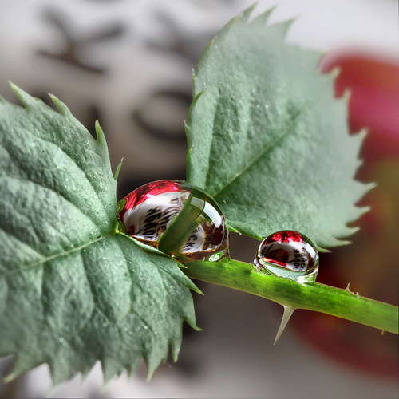
Отражением света называется возвращение световых лучей в первоначальную среду. За счет отражения света от твердых предметов они становятся видимыми. Луна сама не светит, а видна за счет отражения солнечных лучей от ее поверхности. Можно видеть предметы и по другой причине.
«Собака схватила в мясной лавке кусок говядины и бросилась бежать. Когда она добежала до реки, то увидела в воде свое отражение. Но ей показалось, что это другая собака с куском мяса в зубах. И этот кусок больше того, который она стащила. Собака оставила мясо и бросилась в погоню за своим отражением».
Из ассирийской сказки "Собака и мясо".
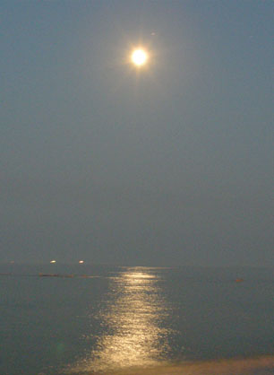
Однажды поздно вечером Ходжа при свете луны поднимал ведро из колодца и увидел он, что в колодец упал месяц. Чтобы вытащить месяц, он привязал к веревке крюк и опустил вниз. Случайно крючок зацепился за камень, и, когда Ходжа сильно потянул веревку, крючок сорвался, а Ходжа упал на спину. Он взглянул наверх и увидел, что месяц на небе.
"Ну, слава богу, помучился я немало, но зато месяц теперь вернулся на свое место".
Из турецкой сказки "Как Ходжа тащил из колодца месяц"
Они шли по лунной дорожке к середине реки,…Заяц чувствовал, что не может так быть, что ещё шаг, и он обязательно провалится, и потому он шёл, задрав голову, глядя на луну.
Сказка Сергея Козлова «Лунная дорожка»
После того, как образовалось озеро, Чан с Тагой стали замечать, как по ночам с Луны опускалась в воду лунная дорожка, и по ней сходили серебристые люди. Куда они исчезали и что делали, никто не знал и не ведал. Чан собрался, было отправиться на поиски этих людей, но Тага его не пустила.
Легенда «Отважный Чан и прекрасная Тага».
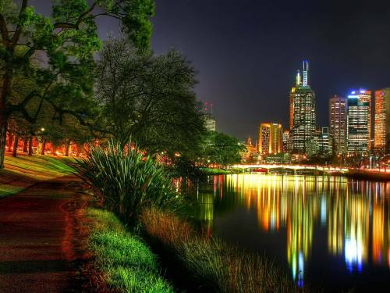
В перечисленных выше примерах речь шла об отражении света от поверхности воды. Кроме этого свет может отражаться и от воздуха.
На востоке распространена легенда о фее Моргане. Она любит подразнить уставших путников: показать им в раскаленной пустыне цветущие оазисы, многоводные озера, богатые города с минаретами и садами, висящими в воздухе; показывает лишь для того, чтобы поманить людей, сбить с дороги, а затем посмеяться над их отчаянием. Эта сказка оставила свой след в языке. Всякое призрачное, обманчивое видение часто называют фата- морганой.
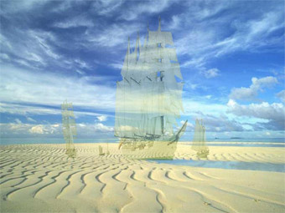
«Однажды я остановился при входе в ущелье,- рассказывает человек, побывавший в Алжире,- сел на камень отдохнуть. Вдруг внизу, метров за пятьдесят до меня, я увидел человека, тоже сидящего на камне. Когда я поднялся, человек поднялся также. Пошел к нему – и он пошел ко мне! Когда он подошел ближе, то, я к своему несказанному удивлению, узнал в нем самого себя. Это сходство так испугало меня, что я протянул руку. Мой двойник сделал то же самое. Но когда я решил подойти ещё ближе, приведение исчезло».
…В 1878 году, во время войны американцев с индейцами, из форта Авраам Линкольн вышел отряд солдат. Через некоторое время оставшиеся в форте увидели его… марширующим по небу. Мнение было единым: отряд погиб, и люди видят души солдат. Через несколько дней этот отряд действительно был уничтожен индейцами. Случайное совпадение надолго запомнилось суеверным людям.
…В прошло, во времена парусных кораблей, по всему миру гуляла легенда о корабле- призраке- «Летучем голландце». Его капитан за богохульство был осужден вечно носиться по морям и океанам, нигде не бросая якорь. Встреча с этим страшным парусником, по убеждению моряков, предвещала кораблекрушение. И такие встречи бывали и не раз! Корабль призрак внезапно появлялся из тумана, безмолвный, плыл прямо на них, а затем столь же внезапно исчезал.
В. Мезенцев «Энциклопедия чудес»
…мы увидели большое блестящее озеро, над которым склонились сонные пальмы, бросая на воду такие прозрачные и легкие тени, какие нам и во сне не снились. В жизни не видел я такой прекрасной картины… Озеро оставалось все так же далеко, словно мы нисколько к нему не приближались; оно оставалось все таким же далеким и сияющим – совсем как мечта. И мы никак не могли подойти к нему поближе, а потом оно вдруг взяло да исчезло.
Том вытаращил глаза и говорит:
-Ребята, да ведь это мираж!
М.Твен «Том Сойер за границей».
Том Сойер ошибался, утверждая, что мираж – «это одно только воображение, и больше ничего». Причины возникновения миражей гораздо более прозаичны и довольно легко объясняются с точки зрения геометрической оптики.

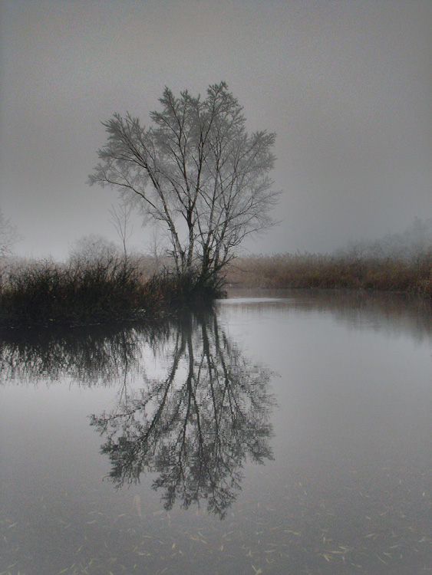
На берегу реки растет дерево.
В спокойной воде, как в зеркале, мы видим его отражение. Почему? Световые лучи от дерева идут к нашим глазам двумя путями: одни - непосредственно от дерева к нам, в этом случае мы видим его там, где оно находится в действительности растущим вверх. Другие достигают глаз, предварительно отразившись от зеркальной поверхности воды, эти лучи дают нам ложное изображение и берега и растущей на нем дерева– они кажутся нам опрокинутыми в воду. Таким же зеркальным отражением является и мираж. Только зеркалом здесь служит не стекло, не вода, а воздух.
В. Мезенцев «Энциклопедия чудес»
Плотность атмосферы, кроме того, что она уменьшается с высотой, вблизи земной поверхности зависит от температуры самой поверхности. Рано утром или после жаркого дня и безветренной ночи слои воздуха вблизи поверхности почвы или моря холоднее вышележащих слоев воздуха, плотность которых меньше плотности нижнего слоя воздуха. В таких условиях солнечный свет, отраженный от какого-нибудь предмета, находящегося в нижнем холодном слое, распространяется в области теплых, менее плотных слоев воздуха, постепенно преломляясь. Направление распространения света искривляется выпуклостью в сторону теплых, менее плотных слоев, т.е кверху, и свет огибает поверхность суши или моря. Пример изображение корабля реально скрытого выпуклостью земной поверхности. Такие миражи называются верхними. Они отличаются четкостью изображения предметов, находящихся на большом расстоянии от наблюдателя. Например, мираж сражения при Ватерлоо в июне 1815 года наблюдали жители бельгийского города, отстоящего от места сражения на 800 км. Мираж корабля, попавшего в шторм у берегов Чили, видели в 1898г. на расстоянии 1700 км.
Наблюдаются миражи и над горячими поверхностями. Они кажутся расположенными под горизонтом, поэтому их называют нижними. Примером служат «лужи на поверхности раскаленного асфальта». Это объясняется тем, что в тихую погоду, когда воздух почти неподвижен, нижний слой воздуха вблизи горячей поверхности почвы сильнее нагревается, чем выше расположенные слои. Поэтому плотность нижнего слоя воздуха оказывается меньше плотности верхних слоев. Свет искривляется выпуклостью вниз. Кажется, что асфальт полит водой и в ней отражаются деревья.
При боковом мираже отражение происходит от нагретой отвесной стены.
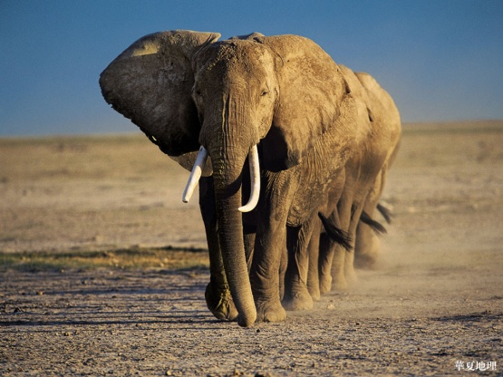
В середине семидесятых годов читатели газет и журналов были взбудоражены сообщением, что пилот сверхзвукового истребителя в течение двадцати минут преследовал «летающую тарелку» в виде сплюснутого огромного шара, находящегося в ста метрах впереди самолета и летящую с той же скоростью, что и самолет. Оказалось, что серебристая поверхность самолета так отражала солнечные лучи, что они сходились в одну точку впереди человека, и на множестве прозрачных ледяных кристаллов, парящих в воздухе, возникало искаженное изображение истребителя.
В театре создают искусственные миражи. На передней части сцены наклонно устанавливается плоское стекло. Актер, который играет призрак, находится под сценой. Отраженный от него свет, падает на стекло и почти полностью отражается в зал. Зрители не видят стекло, а видят изображение актера, принимая его за призрак. Этот вид миража называют зрительной иллюзией.
В. Шабловский «Занимательная физика»
Вопросы:
1.Является ли мираж реальным физическим явлением или это воображение?
2.В чем причина возникновения миражей?
3.Чем отличается верхний и нижний мираж.
4. Почему при отражении света появляется изображение?
5. Какими свойствами обладает изображение предмета при отражении?
6. От каких сред может отражаться свет?
7. Почему глядя в воду, мы видим своё отражение, а на белый снег нет?
8. Сделайте рисунок, поясняющий образование верхнего миража.
9. Сделайте рисунок, поясняющий образование нижнего миража.
10. Сделайте рисунок, поясняющий образование изображения в воде.

Рефлексия, результат работы на уроке в соответствии с оценкой кейс-метода.
Подведение итогов занятия. Выставление оценок.

